# **在月流水6000W的项目怎么做活动（11）**

作者：[蜂鸣](http://gad.qq.com/user/index?id=46536)

链接：<http://gad.qq.com/article/detail/44300>

## **运营活动的便利性工具--游戏数据后台和游戏GM后台**

所谓工欲善其事必先利其器。那就是我们这次要说的：数据后台和GM工具。通过这里你就会知道你们和一些公司是如何拉开了差距。

**一、数据后台**

那么你的数据后台都有那些数据呢？对于没有见过数据后台的可以搜下ThinkingGame这个第三方平台熟悉下。看看你的数据后台信息够用吗。为什么活动运营需要数据后台？因为活动运营的需要通过数据分析去制定自己的方案和活动，只有对数据足够了解才能精准定位用户，在活动运营的眼里，用户应该是以群体形式存在的，区分群体的形式包括但不限于：区服，新增日期，充值情况，在线时长，付费追求等等信息，但是我们也应该可以通过数据后台定位到玩家账号数据，并能够去导出用户信息进行逐个分析。虽然事无巨细，但是你的工具支持吗？

**二、GM工具**

GM工具这项很多都仅仅支持公告，礼包，邮件，封号踢人等操作功能。但是GM工具还有便于运营活动使用的功能。

对于运营活动的后台配置，比如累充和累计登陆这样的活动，目前还是有两种方法存在，其中一种是运营将自己的奖励设定表交于研发，通过研发同学更新上传至游戏内，甚至还需要停服。另一种便是通过GM工具去配置。GM配置也有两种形式，一种是配置完成后游戏不支持界面展示，只能通过文字公告提醒大家。另一种便是王者荣耀那种的界面展示，玩家可以一目了然活动内容并且充值直接界面领取，避免玩家对活动文字描述的怀疑。

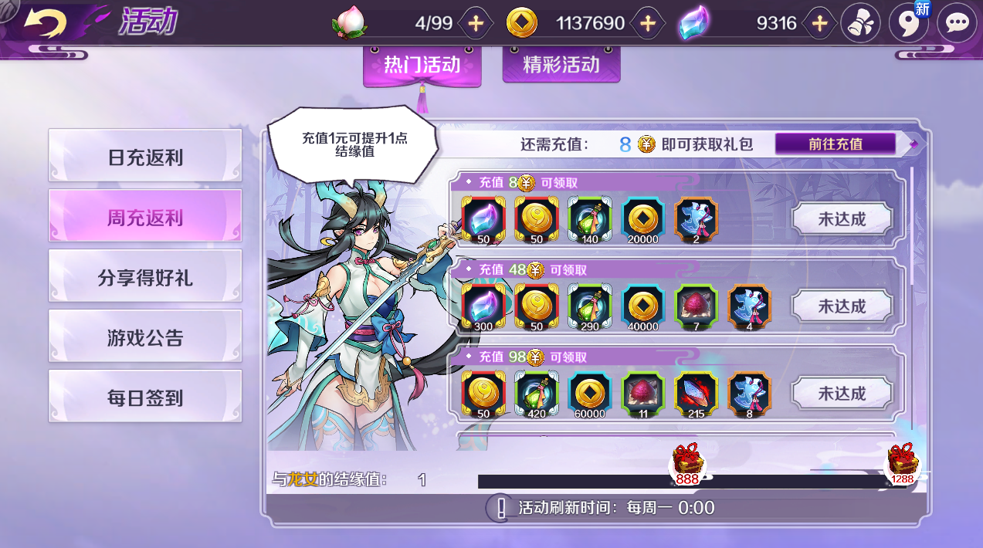

这里可以发现活动配置形式在不断迭代。所以后起的游戏支持更加智能的运营操作，减少信息传递折损。比如需要每次停服更新才能配置的活动，1.难以处理各种临时压力，2.来停服必然少不了留存折损。3.如果所有活动配置工作交于研发自然又是填表配表必然浪费大量的人力和时间成本。

我们在制定的所有活动中，一要研发愿意去开发后台工具用于实时更新后台活动，二要在每个活动制定结束后都提交相关修改接口进入后台，后续的活动配置不再承受任何开发量，仅由活动运营一人亦可完成。所以通过指令化的去开启配置游戏内的所有活动。亦可避免重复的开发工程，从而节省更多去开发扩充游戏的活动库和优化活动配置功能。而运营人员只需自己配置方案且控制活动类型和开启时间即可，也避免了重复活动需求的提供。



提到这里便接下来的新思路，精细化运营从被提起，到如今依然很难发现哪款产品做到他们以为的那种精细化，所有在终章将去描述我心中的精细化运营。